Projekt bemutatása
Milyen szoftvereket használtunk az elkészítéséhez?
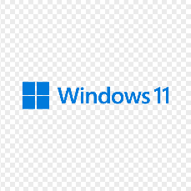
A Windows 11 a Microsoft legújabb asztali operációs rendszere, amely modern, letisztult felületet és jobb teljesítményt kínál a felhasználóknak. Középre helyezett Start menüvel, kerekített ablakokkal és átdolgozott ikonokkal rendelkezik. Fő célja a produktivitás és a felhasználói élmény javítása, ezért olyan funkciókat tartalmaz, mint a Snap Layouts (könnyebb ablakelrendezés), a beépített Microsoft Teams, továbbfejlesztett érintés- és tolltámogatás, valamint a biztonságot növelő funkciók (pl. TPM 2.0 követelmény).
Összességében egy modernebb, gyorsabb és vizuálisan átdolgozott Windows élményt nyújt.

Visual Studio Code Nagyon felkapott kódszerkesztő, sokak kedvence. Egész végig ezt a kódszerkesztőt használtam, telis-tele van remek billentyűzet kombinációkkal, JavaScriptben segített egyes sorokat helyettem befejezni, sok extension / kiegészítő könnyítette meg a kód írást.

Milyen Programozási nyelvet használtunk?

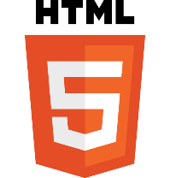
HTML: HyperText Markup Language, magyarul „hiperszöveges jelölőnyelv”, egy leíró nyelv, weboldalak készítéséhez kifejlesztett szabvány, mára már internetesé vált


PHP: HyperText Processor, „hiperszöveges előfeldolgozó” -t jelent, mondhatni, hogy ez egy rekurzív rövidítés. A PHP nyílt forráskódú, széles körben használt, általános célú és szerver oldali programozási nyelv. Különösen jó web-fejlesztés támogatással és HTML-be ágyazási képességekkel. A szintaxisa a C, Java és Perl nyelvekre épül, könnyen megtanulható.

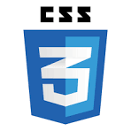
CSS: Cascading Style Sheets” kifejezés rövidítése, „egymásba ágyazott stíluslapokat” foglal magába. A weblap vizuális stílusáért felel, a webes böngészők megvizsgálják a dokumentum (weblap) CSS kódját, és ez alapján jelenítik meg a HTML elemeket. A HTML-ben sokszor használt’’ is utal a nevére.


JavaScript: programozási nyelv egy objektumorientált, prototípus-alapú, egy kliensoldali script nyelv, amelyet weboldalakon elterjedten használnak. Csak olyan dolgokat tudunk elintézni a JavaScripttel, ami a kliens (felhasználó) oldalán (eszközén) helyezkedik el.

A React egy nyílt forráskódú JavaScript-könyvtár, amelyet a Facebook (Meta) fejlesztett ki modern, komponensalapú felhasználói felületek építéséhez. Lényege, hogy a UI-t komponensekre bontja, melyek újrahasznosíthatók és könnyen kezelhetők. A React a virtuális DOM segítségével csak a szükséges elemeket frissíti a valódi DOM-ban, így gyors és hatékony működést biztosít. Leggyakrabban egyelapos alkalmazások (SPA-k) készítésére használják, és jól kombinálható más könyvtárakkal vagy keretrendszerekkel.

Miért választottuk a kisállatos webshop témáját?

Projektünk témájának a kisállatokkal kapcsolatos termékeket árusító webshopot azért választottuk, mert sok ember életében kiemelt szerepet töltenek be a házi kedvencek. Fontosnak tartjuk, hogy a gazdik könnyen és megbízhatóan juthassanak hozzá minden szükséges eszközhöz, legyen szó eledelről, játékokról vagy ápolási termékekről. Emellett a téma kreatív lehetőségeket kínál a felhasználói élmény, a dizájn és az adatkezelés terén is, így ideális alapot biztosít egy modern és hasznos webes alkalmazás elkészítéséhez.
Feladatok kiosztása
Frontend – Kamecz Martin (Design), Péterffy Dominika
Backend – Péterffy Dominika
Adatbázis – Hegymegi-Kiss Ákos

